UC Leuven-Limburg  Lerarenopleiding  Vestiging Heverlee  Hertogstraat 178, 3001 Heverlee  Tel. +32 16 37 56 00 | LESONTWERP  ALGEMENE VAKKEN / VOEDING-VERZORGING  Naam: Mathieu Desmet  Vakkencombinatie: Wiskunde / Aardrijkskunde  Stagebegeleider DLO: H. Verstappen

School: Sint-Martinuscollege Overijse  Onderwijsvorm: A-stroom  Richting: Moderne  Klas: 1AS-E  Lokaal:  Aantal leerlingen: 19 | Les gegeven door: Mathieu Desmet  Vak: Aardrijkskunde  Onderwerp: Klimaten in Europa + Vegetatietypes in Europa  Vakmentor: J. Decock  Datum/Data: 01-03-2106  Lesuur/-uren: 9u00-9u50

BEGINSITUATIE

Situering in de lessenreeks
De leerlingen gaan verder waar ze de vorige les gebleven zijn. Ze werken verder met de determinatietabel en proberen dit zo goed mogelijk onder de knie te krijgen. Hierna bespreken we de vegetatietypes die worden gelinkt aan de klimaattypes via de determineertabel.

Relevante voorkennis (en/of kennis die nog niet aanwezig is)
De leerlingen kunnen werken met de determinatietabel.
De leerlingen kunnen een plaats opzoeken in de atlas.
De leerlingen kunnen de correcte atlaskaart opzoeken.

Belevings- en ervaringswereld & Actualiteit
Eventuele vakanties richting de streken waarover het gaat.

Leerniveau van de klasgroep, klassfeer, …
Zwakke klasgroep

DIDACTISCHE VERANTWOORDING Welke (vak)didactische principes en werkvormen komen in je les aan bod? Waarom kies je voor deze aanpak?

De les begint met de toets over de klimatogrammen. De leerlingen leggen hun determinatietabel op de bank. De leerkracht heeft voor alle zekerheid extra determinatietabellen bij.

Vervolgens gaan de leerlingen verder waar ze gebleven zijn. Het situeren van de verschillende klimaattypes wordt klassikaal verbeterd. Het begrip gebergteklimaat wordt a.d.h.v. de bovenstaande kaart klassikaal besproken.

De laatste opdracht gebeurt volledig klassikaal. De leerlingen kijken naar afbeeldingen van verschillende vegetatietypes en beschrijven wat ze zien. Wat ze zeggen gaan ze opzoeken op hun determinatietabel om zo het vegetatietype af te leiden. Hierbij wordt op het einde nog kort het gebergteklimaat beschreven.

EINDTERMEN & LEERPLANDOELEN
Situering in de eindtermen: (Vakoverschrijdend en/of vakgebonden)
ET 19: met voorbeelden illustreren dat weer en klimaat de plantengroei en de activiteiten van dier en mens beïnvloeden.
ET 20: gegevens over weer en klimaat van een gebied uit cijfers, grafische voorstellingen en kaarten aflezen.

Situering in het leerplan:
Leerstofthema’s:
4.6 Klimaat en vegetatie

Leerplandoelstellingen:
3.1 Temperatuur- en neerslagverschillen binnen België en/of Europa uit cijfers, grafische voorstellingen en kaarten aflezen en vergelijken met deze van Ukkel.
4.1 De grote vegetatie- en klimaatzones in Europa uit tempera- tuur- en neerslaggegevens afleiden.

Didactische wenken:
Het gaat er vooral om dat de leerlingen het werken met de determineertabel onder de knie krijgen. Ze moeten linken leggen tussen de determineertabel en de verschillende klimatogrammen, grafieken, kaarten… die ze krijgen.
Vanuit beeldmateriaal worden de leerlingen zich bewust van de verschillende vegetatietypes binnen Europa. A.d.h.v. dit beeldmateriaal leren de leerlingen beschrijven wat ze zien en hieruit conclusies te trekken i.v.m. temperatuur, neerslag… Dit verband leggen ze eveneens door het gebruik van temperatuur- en neerslagkaarten en determineertabellen.

ALGEMEEN LESDOEL
De leerlingen kunnen:
- Vanuit afbeeldingen en de determinatietabel, de verschillende vegetatietypes binnen Europa benoemen en vergelijken.
SCHOOLAGENDA (Van de leerlingen. Verwijs naar het werkblad en/of de pagina’s in het werk- en/of handboek.)
Toets klimatogram + Vegetatietypes in Europa

BRONNEN (Noteer alle gebruikte bronnen, volgens BIN.)
Internet:
- Google Earth
- https://issuu.com/w.d.m./docs/4-klimaat_en_vegetatie_ingevuld?e=4641565/8836617
- http://www.klascement.be/docs/2921/?previous

Boeken:
- A. Callemeyn, D. Vanderhallen & E. Van Hecke, Algemene wereldatlas, Plantyn, 2012
- Ongepubliceerde cursus: Thema 4: Weer en klimaat, J. Decock, p24-25

LEERMIDDELEN & MEDIA
Meebrengen door leerkracht:
- Whiteboardstiften
- PPT op stick
- Atlas (2012 & 2008)
- Toetsen

Aanwezig in het klaslokaal:
- Atlas
- Projector

Meebrengen door de leerlingen:
- Werkblaadjes
- Determinatietabel

Didactisch lesontwerp
Leerdoelen | KRACHTIGE LEEROMGEVING
 | Lesfasen  & timing | Onderwijs- en leeractiviteiten | Media | Leerinhoud
 | Instapfase:  15 min. | De leerlingen beginnen met de toets die de leerkracht uitdeelt. De leerlingen mogen hun determineertabel gebruiken. | Toets, determineer- tabel | TOETS: KLIMATOGRAM VAN ROME
De leerlingen kunnen de plaatsen van de klimatogrammen situeren op een kaart van Europa m.b.v. de atlas. (C2)  De leerlingen kunnen vanuit eigen ervaringen besluiten waarom een gebergteklimaat anders is dan de aangeleerde klimaattypes. (C3) | Lesfase 1:  9 min. | We verbeteren de kaartoefening die jullie gemaakt hebben.  OLG: situering + legende  - Waar heb je het Vardö geplaatst?  - Met welk klimaattype hadden we hier te maken?  - Waar komt dit klimaattype vooral voor?  Idem. andere plaatsen.  Vul dit in m.b.v. cijfers i.p.v. dit allemaal in te kleuren.  - Welke gebieden heb je niet ingekleurd?  - Heeft er iemand enig idee waarom je dit niet ingekleurd hebt?  - Wat ligt er op deze plaatsen?  - Ga eens kijken in de atlas op p32.  - Wat is er zo verschillend aan een gebergte?  - Wat kan je zeggen over de temperatuur?  - Op de toppen?  - En in het dal?  We kunnen besluiten dat het gebergteklimaat niet bij de aangeleerde klimaattypes wordt gerekend.  Het gebergteklimaat komt voor in de bergen. De temperatuur in het dal verschilt t.o.v. deze op de bergtoppen. Er is dus geen specifiek klimaattype voor de gebergtes. | PPT dia 11  Atlas p32  PPT dia 12 | 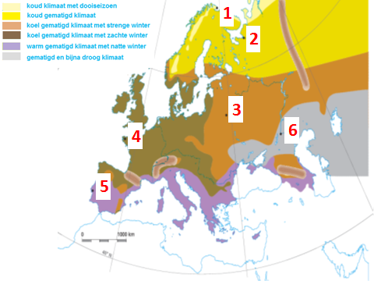  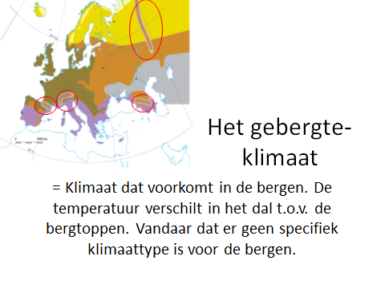  Het gebergteklimaat = Het gebergte- klimaat komt voor in de bergen. De temperatuur in het dal verschilt t.o.v. deze op de bergtoppen. Er is dus geen specifiek klimaattype voor de gebergtes.
De leerlingen kunnen de kenmerken van plantengroei bepalen a.d.h.v. afbeeldingen. (C2) | Lesfase 2:  20 min. | We gaan nu verder met de vegetatie.  - Weet er iemand wat vegetatie betekend?  - Ik heb het er tijdens de klimatogrammen kort over gehad.  - Het staat ook op je determineertabel.  Vegetatie is hetzelfde als de plantengroei. Het vertelt ons welke bomen of planten er groeien op een bepaalde plaats.  We gaan de klimaattypes nu linken aan de verschillende vegetatietypes. Neem er hiervoor jullie determinatietabel en jullie werkboek p 27 bij.  OLG: Vegetatietypes  - Wat valt je op aan de foto?  - Wat zie je van plantengroei?  - Of wat zie je niet?  - Beschrijf eens wat je denkt dat hier zou groeien?  - Welk vegetatietype moeten we bij het ‘koud klimaat met dooiseizoen’ plaatsen?  - Hoe noemen we dit?  Idem. andere vegetatietypes. | WB p 27-28  Determinatie- tabel  PPT dia 13-31 | 3.2 Vegetatietypes in Europa  Vegetatie = plantengroei. Welke bomen en planten er op een plaats groeien.  Klimaattype – Vegetatietype  Koud klimaat met dooiseizoen – toendra  Koud gematigd klimaat – taiga  Koelgematigd met strenge winter – Gemengd woud  Koelgematigd met zachte winter – zomergroen loofwoud  Warmgematigd met natte winter – hardbladige altijd groene vegetatie  Gematigd en bijna droog – continentale steppe
De leerlingen kunnen kenmerken van gebergtevegetatie geven bij het zien van een afbeelding. (C2) | Lesfase 3:  6 min. | Wanneer je kijkt naar de gebergtevegetatie:  - Is er overal op de berg dezelfde vegetatie?  - Hoe veranderd deze vegetatie?  Welke vegetatie komen we tegen:  - in het dal?  - En aan de toppen?  En tussenin? | WB p29  PPT dia 33-34 | Gebergtevegetatie = Naamgeving voor de zonering in bergbegroeiing.  Bijvoorbeeld:  - Lage delen: Loofbossen gaan over in naaldbossen  - Boven 2000m: grassen  Nog hoger: kale rotsen, eeuwige sneeuw

